营运部发(2023)177号 签发人：谭莉杨
食品牛奶、薇诺娜音视频边框及鼻炎专区的陈列通知
- 物料
物料 | 陈列 | 陈列方式 | 备注
牛奶陈列 | 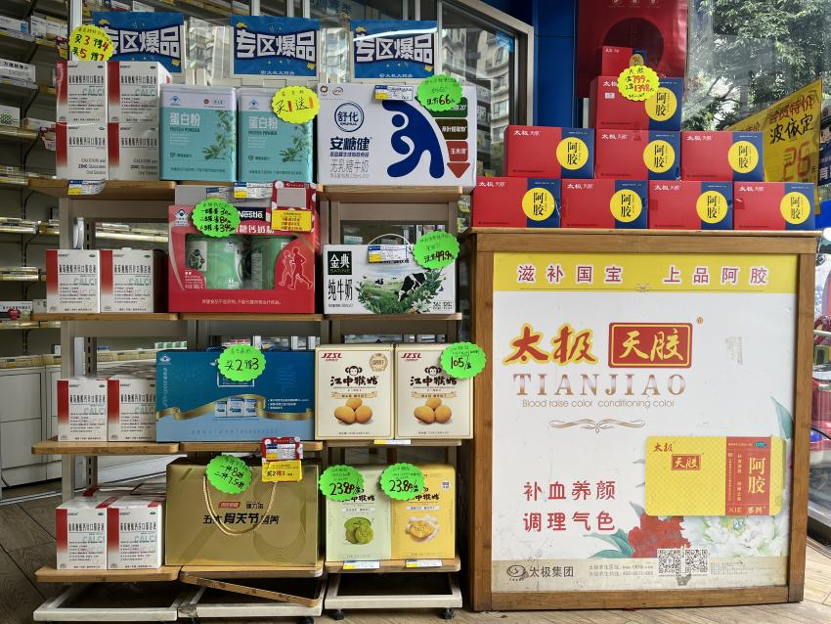 | 江中立式展架陈列已到期，门店将侧板全部丢掉，江中品种恢复原陈列，更换牛奶陈列。  - 前三层陈列牛奶，最后一层可以陈列猴头菇饼干  - 陈列在进门位置，吸引顾客  - 和蛋白粉、等你和品种陈列在一起，加强关联销售
薇诺娜音视频边框 | 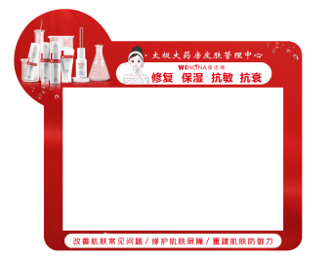薇诺娜音视频边框  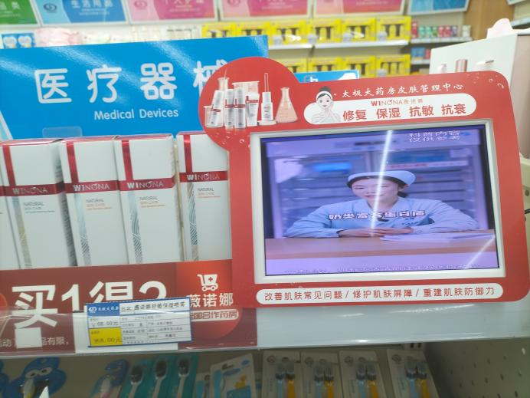 | 门店音视频全部陈列薇诺娜的视频包边，播放活动及广告视频
秋季鼻炎专区陈列 | 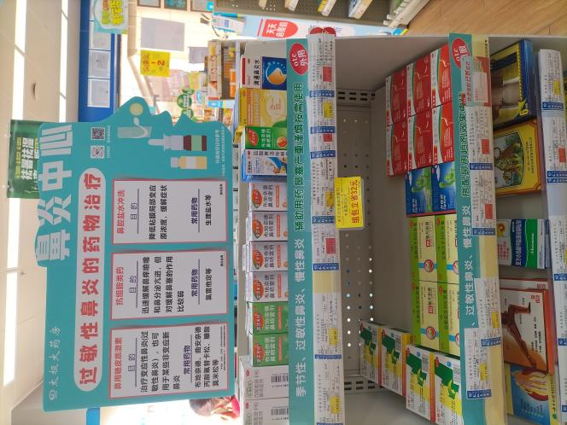 | - 布地奈德鼻喷雾剂（id：252948），鼻炎专区首层3-4个陈列面，对应层条otc外用  - 氯雷他定片（id：154981），鼻炎专区二层2-3个陈列面，对应层条otc口服  - 医疗器械鼻用喷剂，陈列鼻炎的关联层条

图1 | 图2 | 图3 | 图4
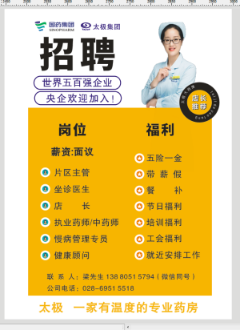  招聘海报 |   薇诺娜pop |   医院门店 |   天胶pop
图5 | 图6
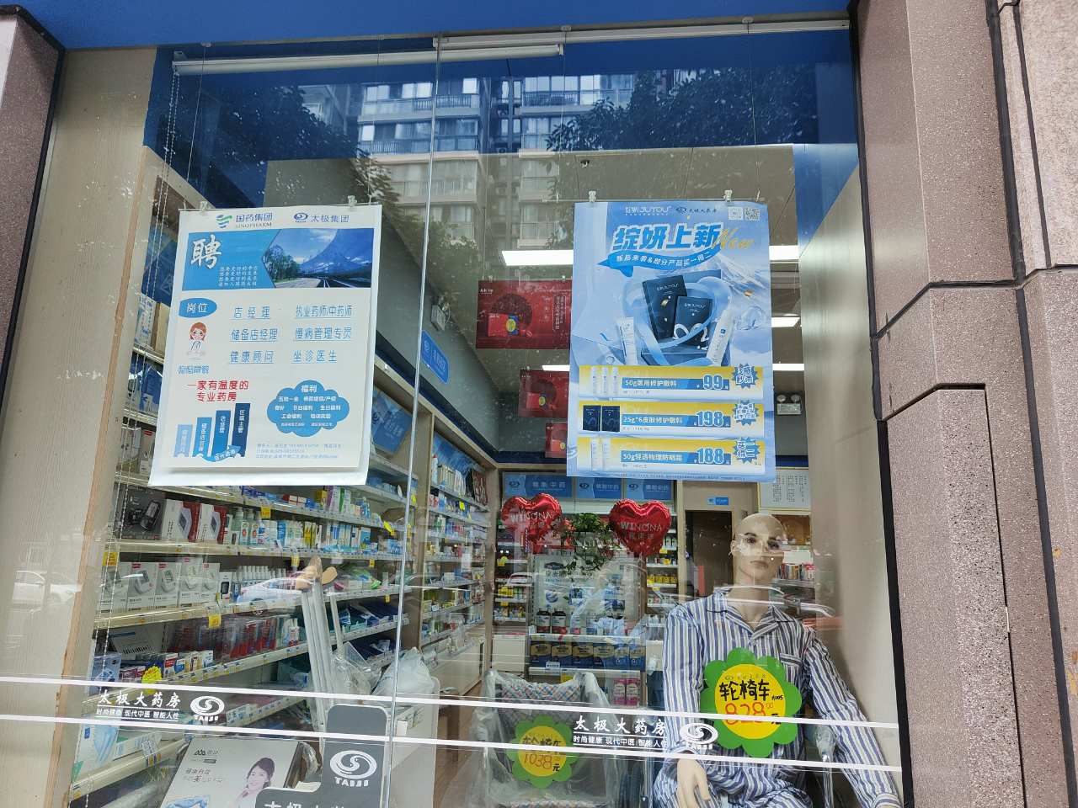 | 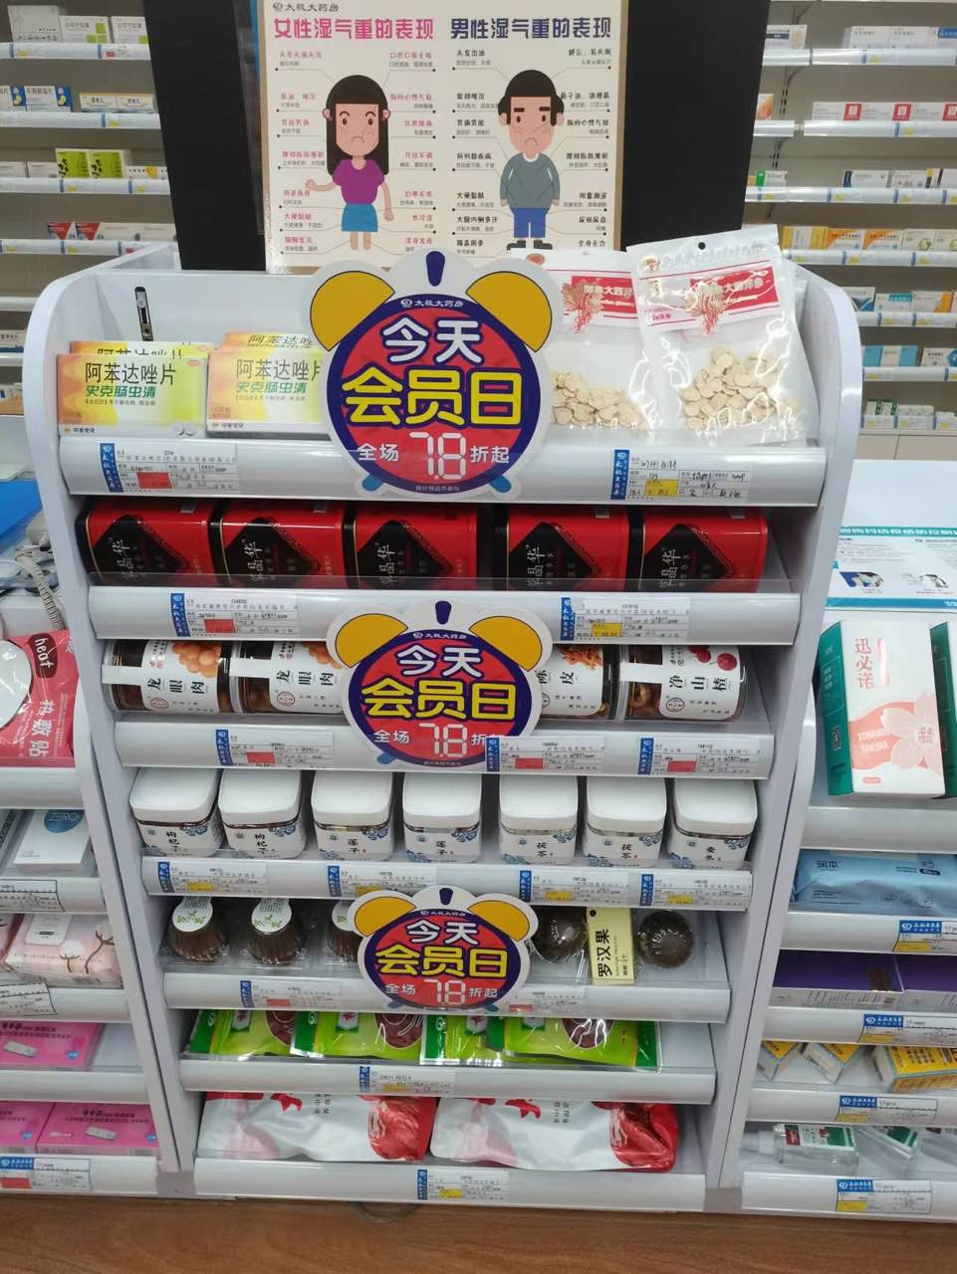

 | 区域 | 陈列橱窗海报 | 备注
医院门店 | 橱窗 | 图 3 | 医院门店必须陈列【厂家洽谈海报】  有其他空位再陈列【薇诺娜海报】
社区门店 |  | 图 1 | 破损、褪色招聘海报门店请取下，下周配发【新招聘海报】陈列
 |  | 图 2 | 所有门店陈列
 |  | 图 4.5 | 所有门店陈列（按照门店橱窗位置依次陈列）
 |  | 图 6 | 【今天会员日】闹钟大海报/货架插卡，会员日当天门店全天部展示陈列
所有门店 | 橱窗腰线以上位置  （如图） | 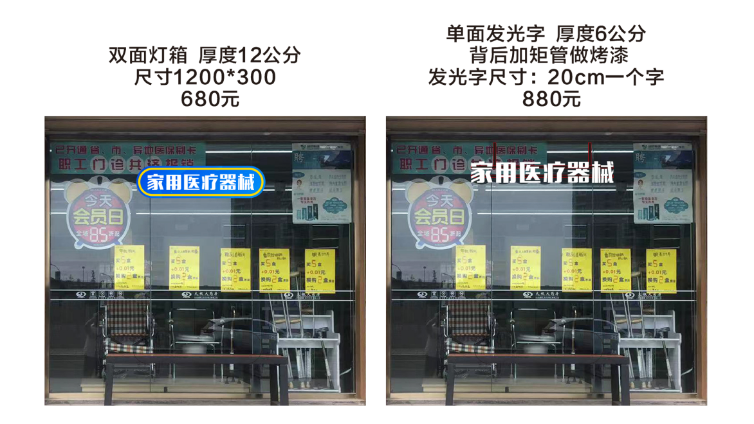  门店活动品种，书写模板pop，张贴腰线以上位置，整齐统一
橱窗陈列要求 | 1整面橱窗张贴的pop不要超过2张，下图为正确和错误的陈列案例  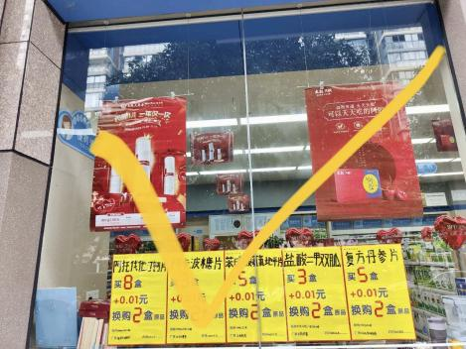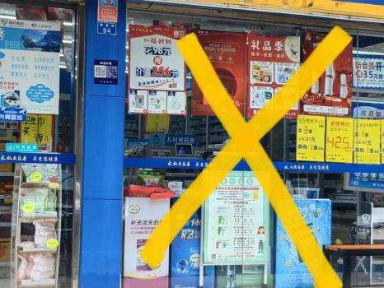

二、检核：
门店：2023年10月16日下午15点前完成陈列，片区长要在10月16日下午20点前在各片区核检，不发、迟发、少发，按30元/店收取成长基金。
营运部：于10月16日下午22点前在片区群检核。发现门店执行不到位，片区主管未检核的，片区主管罚10元，门店罚款30元.
复检：片区主管现场巡店及药店管家检核。
营运部
2023年10月12日
主题词：食品牛奶及薇诺娜音视频边框的陈列通知 营运部 2023年10月12日印发
打印：张艳 核对：王四维

